Phân tích cảm xúc theo khía cạnh và sinh báo cáo tổng hợp từ phản hồi khách hàng bằng Generative AI
Nhóm 20252B — Đạt, Sơn, Hoàng, Vinh, Hưng
Table of Contents

Ghi chú: bản này là bản Markdown/Word để cả nhóm dễ xem và fill tiếp (không cần Overleaf). Các đoạn đánh dấu [TODO: …] là phần do nhóm Hoàng/Vinh/Hưng phụ trách hoặc chưa làm xong. Toàn bộ số liệu lấy trực tiếp từ plans/project-plan.md và các notebook đã chạy trong notebooks-output/, không có số liệu bịa.
Phạm vi báo cáo: báo cáo này tập trung vào một pipeline duy nhất — Aspect Sentiment Triplet Extraction (ASTE) bằng T5, domain nhà hàng. Track phân loại sentiment theo khía cạnh đã biết trước (TF-IDF+LogReg/DistilBERT/BERT, domain laptop) vẫn tồn tại trong code/notebook (notebooks/finetune_{distilbert,bert}_semeval_laptop.ipynb, kết quả trong plans/project-plan.md) như một bước khảo sát ban đầu của nhóm, nhưng không đưa vào báo cáo nộp để giữ báo cáo tập trung vào một pipeline hoàn chỉnh, nhất quán.

Tóm tắt
Thay vì chỉ phân loại một review là tích cực/tiêu cực, hệ thống trong báo cáo này xác định cụ thể khách hàng đang khen/chê điểm nào (khía cạnh — aspect) trực tiếp từ câu thô, không cần biết trước khía cạnh, kèm luôn “lý do” (opinion) cho mỗi nhận định, rồi tổng hợp thống kê trên nhiều review và dùng mô hình sinh văn bản để tạo báo cáo tóm tắt ngắn, kèm một bộ kiểm tra tính xác thực (factual checker) để hạn chế mô hình bịa số liệu.
Nhóm sinh trực tiếp bộ ba (khía cạnh, ý kiến, sentiment) từ câu thô — bài toán Aspect Sentiment Triplet Extraction (ASTE) — trên domain nhà hàng (SemEval Restaurant Triplet data, 14res+15res+16res), so sánh một baseline tra cứu tần suất tự xây với ba checkpoint T5-family (T5-small, T5-base, FLAN-T5-base) cùng hyperparameter. T5-base cải thiện gần gấp đôi triplet-F1 so với baseline (0.3736 → 0.7442) và được chọn làm model chính. Nhóm cũng ghi lại một số phát hiện đáng chú ý trong quá trình thực nghiệm, trong đó có một kết quả phủ định giả thuyết ban đầu về nguyên nhân FLAN-T5-base hoạt động kém trên tác vụ trích xuất.

1. Giới thiệu

1.1. Chủ đề và động lực
Các hệ thống phân tích cảm xúc truyền thống thường chỉ đưa ra một nhãn tích cực/tiêu cực duy nhất cho toàn bộ review, trong khi một review thực tế thường đề cập nhiều khía cạnh khác nhau với sentiment khác nhau. Với người quản lý nhà hàng, một con số tổng quát (“70% review tích cực”) không đủ để biết nên cải thiện điểm gì — họ cần biết cụ thể khía cạnh nào đang được khen, khía cạnh nào đang bị chê, và vì sao. Đây chính là động lực của bài toán Aspect-Based Sentiment Analysis (ABSA), minh hoạ qua ví dụ:
“The food was great but the service was slow.”
Khía cạnh | Sentiment | Lý do (opinion)
food | Tích cực | great
service | Tiêu cực | slow
Khi có hàng trăm, hàng nghìn review như vậy, việc đọc thủ công từng câu là không khả thi. Nhóm hướng tới một hệ thống tự động hoá toàn bộ quy trình: từ review thô, tự tổng hợp và sinh ra một đoạn báo cáo dạng:
“Khách hàng đánh giá tích cực về food (đa số nhắc ‘great’, ‘delicious’) và price. Tuy nhiên, service là khía cạnh có nhiều phản hồi tiêu cực nhất (thường bị chê ‘slow’) và cần được ưu tiên cải thiện.”
Một rủi ro lớn khi dùng mô hình sinh văn bản (generative model) cho bước cuối là hiện tượng hallucination — mô hình có thể bịa ra số liệu hoặc nhận định không khớp với dữ liệu gốc. Vì vậy pipeline của nhóm có thêm một bước kiểm tra tính xác thực (factual checker) trước khi xuất báo cáo cuối cùng.

1.2. Pipeline tổng quan
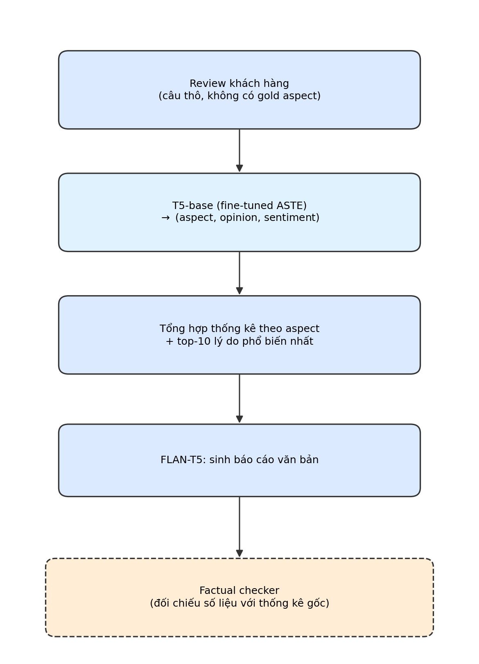
Pipeline tổng quan. Một model duy nhất (T5-base fine-tune cho ASTE) đọc câu thô và sinh trực tiếp cả 3 thông tin (aspect, opinion, sentiment) — không cần bước trích xuất aspect riêng biệt. Khối nét đứt (factual checker) là phần do nhóm Hoàng/Vinh/Hưng phụ trách.
Điểm khác biệt cốt lõi so với cách tiếp cận ABSA truyền thống (phân loại sentiment khi đã biết trước aspect): ở đây một model duy nhất vừa tìm aspect, vừa tìm opinion, vừa phân loại sentiment, trong cùng một lần sinh văn bản — không cần ghép nối nhiều model con.

1.3. Tổng quan các phương pháp
- Baseline tra cứu tần suất (AsteLookupBaseline) — mốc so sánh phi-neural cho bài toán trích xuất bộ ba.
- T5-small / T5-base / FLAN-T5-base fine-tuned cho ASTE — sinh trực tiếp bộ ba (khía cạnh, ý kiến, sentiment) từ câu thô.
- FLAN-T5 sinh báo cáo từ bảng thống kê khía cạnh. [TODO: Hoàng/Vinh/Hưng — bổ sung chi tiết method sau khi merge branch report-generation.]
- Factual checker đối chiếu số liệu trong báo cáo sinh ra với bảng thống kê gốc. [TODO: Hoàng/Vinh/Hưng — bổ sung chi tiết method + kết quả đánh giá sau khi merge.]

2. Công trình liên quan

2.1. Aspect-Based Sentiment Analysis
ABSA thường được chia thành các bài toán con: Aspect Term Extraction (tìm cụm từ chỉ khía cạnh trong câu), Aspect Term Polarity (phân loại sentiment cho từng aspect term đã tìm được), và ở mức chi tiết hơn — opinion term extraction (tìm cụm từ diễn đạt lý do) [1]. Aspect Sentiment Triplet Extraction (ASTE) là bài toán hợp nhất cả ba: sinh ra bộ ba (aspect, opinion, sentiment) trong một bước duy nhất, thay vì pipeline nhiều bước tách rời.

2.2. Repo nền: Generative-ABSA
Nhóm chọn IsakZhang/Generative-ABSA — code cho bài báo “Towards Generative Aspect-Based Sentiment Analysis” (Zhang, Li, Deng, Bing, Lam — ACL 2021) [2] — làm repo nền để kế thừa ý tưởng. Bài báo này đóng khung 4 bài toán con của ABSA (AOPE, UABSA, ASTE, TASD) dưới dạng sinh văn bản (generative), dùng T5-base, đúng domain nhà hàng (Rest14/15/16 — chính là 14res/15res/16res nhóm dùng). Đáng chú ý: hyperparameter mặc định của repo này (lr=3e-4, batch_size=16, 20 epoch) trùng khớp với config nhóm đã chọn độc lập cho các notebook fine-tune T5 — một tín hiệu cho thấy lựa chọn hyperparameter của nhóm phù hợp với chuẩn đã được kiểm chứng trong literature.
Điểm khác của nhóm so với repo nền: Generative-ABSA dừng lại ở việc sinh bộ ba cho từng câu riêng lẻ (đúng phạm vi một bài báo NLP). Nhóm mở rộng thêm: (1) bước tổng hợp thống kê + xếp hạng top-10 lý do phổ biến nhất theo tần suất trên nhiều review; (2) một baseline tra cứu tần suất tự xây (không có trong bài báo gốc) làm mốc so sánh phi-neural; (3) module sinh report bằng FLAN-T5 từ bảng thống kê; (4) một factual checker để kiểm tra report có bịa số liệu hay không; (5) một demo quy mô lớn trên dữ liệu Yelp thực tế, không có gold label.

2.3. Dataset: SemEval Restaurant Triplet data
Nhóm dùng bộ dữ liệu SemEval Restaurant Triplet data [3, 4], cụ thể phiên bản ASTE-Data-V1-AAAI2020, với cách gán nhãn theo nhóm token (mỗi aspect gán một mã nhóm, opinion tương ứng gán mã nhóm cùng độ dài dạng S...S) để một câu có thể chứa nhiều bộ ba độc lập.

2.4. Mô hình sinh văn bản: T5 và FLAN-T5
T5 [5] (Text-to-Text Transfer Transformer) đóng khung mọi tác vụ NLP dưới dạng text-to-text, phù hợp tự nhiên với bài toán sinh bộ ba có cấu trúc từ câu thô. FLAN-T5 [6] là phiên bản T5 đã được instruction-tuned trên nhiều tác vụ đa dạng, đã cho kết quả tốt trên các benchmark table-to-text/data-to-text như ToTTo [7] mà không cần fine-tune sâu — đây là lý do nhóm chọn FLAN-T5 (thay vì T5 gốc) cho bước sinh báo cáo cuối, dù kết quả thực nghiệm lại cho thấy FLAN-T5-base không phải lựa chọn tốt hơn T5-base cho bước trích xuất bộ ba (Mục 6) — một phát hiện thú vị được thảo luận riêng.

2.5. Kiểm tra tính xác thực (factual checking)
Trong literature có nhiều hướng phức tạp để kiểm tra tính nhất quán của văn bản sinh ra so với nguồn dữ liệu gốc, ví dụ FactCC [8] hay các phương pháp dùng model riêng để đối chiếu (ConFactCheck và các hướng liên quan [9]). Các hướng này vượt quá phạm vi môn học, nên nhóm chọn cách tiếp cận rule-based đơn giản hơn: trích số liệu (%, số lượng) và tên aspect xuất hiện trong report bằng regex, đối chiếu trực tiếp với bảng thống kê gốc.
[TODO: Hoàng/Vinh/Hưng — bổ sung mô tả cụ thể cách làm thực tế sau khi merge, và so sánh ngắn với các hướng phức tạp hơn nêu trên.]

3. Bài toán
- Input: một câu review thô (tiếng Anh), không có thông tin khía cạnh đi kèm.
- Output: danh sách bộ ba (aspect, opinion, sentiment), ví dụ:
- aspect: price | opinion: reasonable | sentiment: positive
- Trường opinion chính là cụm từ diễn đạt lý do (reason) cho sentiment đó, phục vụ trực tiếp cho bước sinh báo cáo.
- Dataset: SemEval Restaurant Triplet data (14res + 15res + 16res).
Bước tổng hợp và sinh báo cáo (sau khi có bộ ba trên toàn bộ tập review):
- Input: danh sách (aspect, opinion, sentiment) trên toàn bộ tập review.
- Output: (1) bảng thống kê theo từng aspect (số lượt positive/negative/neutral, top-10 lý do phổ biến nhất mỗi sentiment), (2) một đoạn báo cáo văn bản ngắn tóm tắt xu hướng, (3) kết quả kiểm tra tính xác thực của báo cáo đó.

4. Phương pháp

4.1. Baseline tra cứu tần suất — AsteLookupBaseline
ASTE không có một baseline TF-IDF/Logistic-Regression tương đương (bài toán cần tự tìm aspect, không phải phân loại khi đã biết trước) — nhóm xây một baseline phi-neural để làm mốc so sánh: không cần train gradient, chỉ ghi nhớ (a) tập các cụm aspect và (b) sentiment phổ biến nhất của từng cụm opinion, cả hai đều thống kê trực tiếp từ tập train. Ở câu test, thuật toán tra cứu nguyên văn các cụm đã thấy trong câu (khớp n-gram dài nhất trước, tối đa 3 từ, quét trái sang phải không chồng lấn), rồi ghép mỗi aspect tìm được với opinion gần nhất trên câu (theo khoảng cách token).
Baseline này có recall thấp theo thiết kế: bất kỳ cách diễn đạt aspect hay opinion nào khác với những gì đã thấy trong tập train đều bị bỏ sót hoàn toàn — đây chính là “sàn” để đo mức độ cải thiện thực sự của một model biết tổng quát hoá. Cài đặt: src/baseline/aste_lookup_baseline.py, chạy hoàn toàn local (không cần GPU) qua scripts/eval_aste_baseline.py.

4.2. T5-small / T5-base / FLAN-T5-base fine-tuned cho ASTE
Nhóm sinh trực tiếp bộ ba (aspect, opinion, sentiment) bằng một mô hình text-to-text: câu thô được thêm một prefix hướng dẫn cố định ("extract aspect sentiment triplets: ") làm input, target text có định dạng "aspect: X | opinion: Y | sentiment: Z ; ..." (nối nhiều bộ ba bằng dấu ; nếu câu có nhiều aspect).
Ba checkpoint T5-family được fine-tune với cùng hyperparameter (20 epoch, lr=3e-4, effective batch size 16 — riêng T5-base dùng batch nhỏ hơn kèm gradient accumulation lớn hơn để giữ effective batch không đổi do cần nhiều bộ nhớ GPU hơn) để so sánh công bằng, chỉ đổi checkpoint: t5-small, t5-base, google/flan-t5-base. Ở phần dự đoán, chuỗi văn bản model sinh ra được parse bằng regex thành danh sách bộ ba có cấu trúc.
Metric đánh giá là triplet-F1: Precision/Recall/F1 theo phép giao tập hợp (set overlap) giữa bộ ba dự đoán và bộ ba gốc (đã chuẩn hoá chữ thường), micro-average trên toàn bộ tập test (không average theo từng câu rồi lấy trung bình, để câu có nhiều bộ ba đóng góp đúng tỉ trọng). Hạ tầng: ba notebook Kaggle độc lập, tự động tải dataset (clone GitHub nếu chưa có sẵn trên Kaggle input) — notebooks/train-{t5-small,t5-base,flan-t5-base}-for-aste-*.ipynb.

4.3. Tổng hợp thống kê theo khía cạnh + top-10 lý do
Bước tổng hợp gộp các bộ ba (aspect, opinion, sentiment) theo aspect: đếm số lượt mỗi sentiment và lấy sentiment đa số; trong mỗi nhóm (aspect, sentiment), các cụm opinion được xếp hạng theo tần suất, giữ lại top-10 làm ví dụ “lý do” minh hoạ cho sentiment đó — ví dụ aspect food với sentiment positive có thể có lý do phổ biến nhất là great, good, delicious.
Toàn bộ logic gộp số liệu này là thuần Python (không cần GPU), được viết và test local (src/report/aspect_stats.py, kiểm thử ở tests/test_aspect_stats.py); chỉ riêng phần suy luận mô hình (cần GPU) chạy trên Kaggle, sau đó logic tổng hợp đã test được inline nguyên văn vào notebook để đảm bảo đúng kết quả như bản đã kiểm thử local.

4.4. Sinh báo cáo bằng FLAN-T5
Biểu diễn đầu vào. Module sinh báo cáo sử dụng bảng predicted trong output/aspect_reasons_restaurant.json, tức bảng có thể thu được trong triển khai thực tế khi không có nhãn gold. Mỗi hàng gồm tên aspect; tổng số lượt nhắc; số lượt positive, negative và neutral; cùng các reason (opinion) phổ biến và tần suất của chúng. Trước khi tạo prompt, hệ thống chọn bốn aspect khác nhau đại diện cho chủ đề được nhắc nhiều nhất, tỷ lệ tích cực cao, tỷ lệ tiêu cực cao và phản hồi phân cực nhất trong nhóm 30 aspect phổ biến. Việc chọn này giúp prompt ngắn và tránh vượt giới hạn ngữ cảnh, nhưng các role không được ghi vào input của mô hình.
Prompt và mô hình. Mỗi hàng được tuần tự hoá theo dạng “aspect=... | total=... | positive=... | negative=... | neutral=... | positive reasons=reason:count | negative reasons=reason:count”. Phần hướng dẫn yêu cầu viết một đoạn phân tích tự nhiên, so sánh các khía cạnh, giải thích điểm mạnh và điểm cần cải thiện bằng đúng reason được cung cấp, đồng thời không bịa thêm số liệu, món ăn, thương hiệu hay lý do. Khác thử nghiệm template trước đó, prompt hiện tại không chứa nhãn most_discussed/strongest_positive/strongest_negative/most_divided và không yêu cầu mô hình lặp lại một mẫu câu cố định.
Fine-tune và suy luận. Notebook notebooks/finetune_flan_t5_reasoned_report_colab.ipynb fine-tune google/flan-t5-base trên 4.000 mẫu tổng hợp, dùng 400 mẫu validation và 300 mẫu test tổng hợp. Ba split có tập tên aspect tách biệt; tên và số liệu restaurant thật chỉ được dùng ở lần đánh giá cuối để tránh data leakage. Thứ tự các hàng input được xáo trộn và target luân phiên bốn cách tổ chức diễn ngôn nhằm giảm hiện tượng học điền slot theo một template duy nhất. Cấu hình chính gồm tối đa 4 epoch, Adafactor với learning rate 5×10⁻⁵, effective batch size 16 và early stopping. Khi suy luận, mô hình dùng beam search xác định với 4 beam; nếu factual checker không chấp nhận, hệ thống thử sinh lại tối đa ba lần và tuyệt đối không thay bằng báo cáo fallback do code tạo.
Ví dụ đầu ra thực tế. Với bốn aspect food, Indian food, dessert và waiter, mô hình sinh: “The strongest takeaway is the contrast between Indian food and dessert. Indian food was praised in 21 of 22 mentions, especially for being great, whereas dessert received 16 negative comments out of 26, largely citing not inspired. At the same time, food remained the most visible topic, appearing 827 times with 621 positive mentions and great as a recurring reason. Feedback on waiter was less settled: 24 positive versus 18 negative reactions across 42 mentions, with experiences ranging from attentive to snobby.” Kết quả này cho thấy mô hình không chỉ liệt kê số liệu mà đã tạo quan hệ đối chiếu và dùng reason để giải thích nhận định.

4.5. Factual checker
Tách tính xác thực khỏi độ bao phủ. Factual checker reason-aware trong src/report/factual_checker.py phân biệt hai câu hỏi khác nhau. factual_passed trả lời “mọi claim mà report thực sự nêu có đúng bảng nguồn không?”, còn coverage_passed trả lời “report có nhắc đủ các aspect đã được pipeline chọn không?”. Việc bỏ sót một aspect là lỗi thiếu nội dung, không đồng nghĩa với việc các số liệu đã viết là sai. Cách tách này tránh gắn nhãn false cho một report hoàn toàn grounded chỉ vì report chọn trình bày ít insight hơn dự kiến.
Đối chiếu claim đã phát biểu. Checker tách report thành câu và các vế tương phản qua whereas/while, nhận diện tên aspect theo cụm từ hoàn chỉnh và ưu tiên cụm dài hơn. Với mỗi aspect thực sự xuất hiện, checker lập tập số hợp lệ gồm total, positive, negative, neutral và tần suất reason; claim phải có total, ít nhất một sentiment count và ít nhất một reason thuộc đúng aspect. Số không tồn tại trong nguồn, reason thuộc aspect khác, aspect lạ hoặc số không quy được về aspect nào đều làm factual_passed=false. Aspect không xuất hiện được ghi checked=false và đưa vào missing_aspects, chứ không bị tính thành một factual claim sai.
Hai chế độ sử dụng. Ở chế độ mặc định factual-only, passed phụ thuộc vào factual_passed; nếu claim đúng nhưng coverage chưa đủ, pipeline trả status=accepted_with_warnings cùng coverage_passed=false, missing_aspects và repeated_aspects. Chế độ strict (--checker-mode strict) chỉ chấp nhận khi cả factual_passed và coverage_passed đều đúng. Factual checker không sửa hoặc tự sinh báo cáo thay FLAN-T5. Hạn chế còn lại là checker phụ thuộc reason xuất hiện gần như nguyên văn và chưa hiểu sâu từ đồng nghĩa, phủ định hoặc quan hệ ngữ nghĩa phức tạp.

5. Kết quả và đánh giá

5.1. So sánh baseline vs 3 model T5
Model | Triplet-F1 | Precision | Recall
AsteLookupBaseline (phi-neural) | 0.3736 | 0.3222 | 0.4446
T5-small | 0.7240 | 0.7238 | 0.7243
T5-base | 0.7442 | 0.7609 | 0.7282
FLAN-T5-base (lr=3e-4) | 0.5898 | 0.5910 | 0.5887
FLAN-T5-base (lr=1e-4, thử lại) | 0.4159 | 0.4185 | 0.4133
Bảng: so sánh trên cùng test split (1134 câu, 14res+15res+16res).
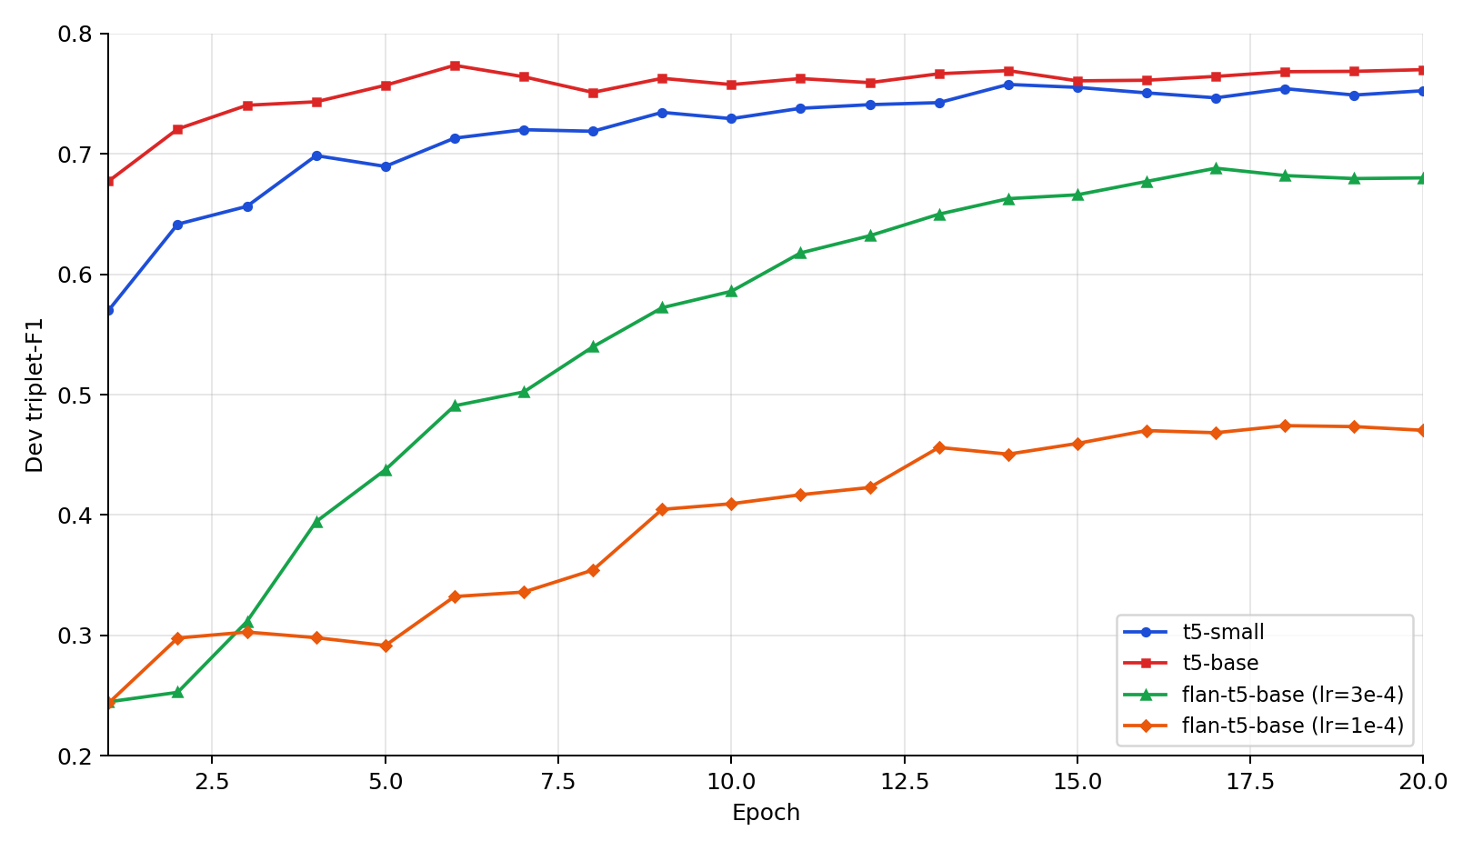
Dev triplet-F1 theo epoch, cả 4 lần chạy T5 (số liệu lấy trực tiếp từ log training trong notebooks-output/). t5-small và t5-base hội tụ và bão hoà rõ trong khoảng epoch 10–15; cả hai đường flan-t5-base vẫn đang tăng dần đều tới hết epoch 20, chưa hề bão hoà.
T5-base cải thiện gần gấp đôi triplet-F1 so với baseline tra cứu (0.3736 → 0.7442) và được chọn làm model chính. Biểu đồ trên cho thấy rõ lý do FLAN-T5-base thua kém: không phải nó “kém hơn” về bản chất mà đơn giản là chưa hội tụ trong ngân sách 20 epoch đã cấp cho cả 4 lần chạy. Xem Mục 6 để phân tích sâu hơn.

5.2. Chất lượng bảng tổng hợp aspect + lý do
Trên tập SemEval Restaurant có nhãn (4550 câu, train+dev+test), model T5-base cho majority-sentiment agreement 97.25% (531/546) giữa bảng tổng hợp từ gold triplets và bảng tổng hợp từ triplets model dự đoán (cùng một aspect, kết luận sentiment đa số có khớp không) — một mức tin cậy cao cho việc dùng bảng tổng hợp từ model làm input cho bước sinh báo cáo.

5.3. Demo quy mô lớn — Yelp Restaurant Reviews
Thay vì Amazon Reviews (dự kiến ban đầu, category Electronics — lệch domain hoàn toàn với model T5 train trên domain nhà hàng), nhóm đổi sang Yelp Restaurant Reviews để domain khớp với model, không có gold label (chỉ demo quy mô lớn, không benchmark).
Chạy trên 2000 review mẫu (seed=42) → 14285 câu (sau khi tách câu từ review nhiều câu) → 14700 bộ ba → 1224 aspect (≥2 lượt nhắc). Mẫu lấy được nghiêng nhiều về nhóm quán tráng miệng/bakery: top aspect ice cream (765 lượt, positive), place (633), flavors (237), cùng staff/service/donuts/pastries/bakery — kết quả hợp lý, đúng domain.

5.4. Đánh giá factual checker
Kết quả trên bảng restaurant có nhãn. Với báo cáo đánh giá cuối từ output/aspect_reasons_restaurant.json, cả bốn aspect food, Indian food, dessert và waiter đều được nhắc và mọi số liệu/reason đều khớp nguồn. Checker ghi nhận 4/4 factual claim hợp lệ, factual_passed=true, coverage_passed=true và status=accepted. Trường hợp này cho thấy pipeline vừa chính xác về nội dung đã phát biểu, vừa bao phủ đủ tập insight được chọn.
Kết quả demo Yelp và ý nghĩa của cảnh báo. Trên output/aspect_reasons_yelp_demo.json, FLAN-T5 sinh đúng các claim về ice cream, atmosphere và parking: checker xác nhận 3/3 claim đã phát biểu đều grounded, không có số liệu hoặc reason bịa, nên factual_passed=true. Tuy nhiên model bỏ sót line và nhắc parking ở hai phần, do đó coverage_passed=false với hai cảnh báo “Missing aspects: line” và “Repeated aspects: parking”. Ở chế độ factual-only, kết quả cuối là accepted=true và status=accepted_with_warnings; ở chế độ strict, cùng report này sẽ bị từ chối. Kết quả minh hoạ rõ rằng factuality và completeness là hai tiêu chí độc lập.
Kiểm thử và phạm vi kết luận. Toàn bộ test suite hiện đạt 27/27 test, bao phủ report đúng, số bịa, thiếu reason, aspect không tồn tại, số không quy được về nguồn, câu chứa hai aspect và sự khác biệt giữa factual-only với strict. Dù vậy, các kết quả 4/4 và 3/3 trên chỉ là pilot, chưa đủ để suy ra Precision/Recall/F1 tổng quát. Một benchmark độc lập vẫn cần được xây từ report đúng có nhiều paraphrase và report được cài lỗi có kiểm soát để đo error-detection Precision/Recall/F1, false acceptance rate và false rejection rate theo từng loại lỗi.

5.5. Error analysis
[TODO: Chưa làm (Tuần 5). Gợi ý phân tích: (1) các bộ ba T5-base dự đoán sai trên tập test (dùng test_predictions.csv lưu trong model checkpoint); (2) 15 aspect có kết luận sentiment đa số lệch giữa gold và predicted (531/546 khớp — 15 case còn lại là ứng viên tốt để phân tích); (3) các aspect noise trong demo Yelp (vd. extract — 196 lượt, nhiều khả năng model trích cụt từ “vanilla extract”).]

6. Khám phá mới / Thảo luận
1. Đừng vội kết luận nguyên nhân từ một hyperparameter. FLAN-T5-base thua kém rõ rệt so với T5-base cùng kích thước khi train với cùng lr=3e-4 (0.5898 vs. 0.7442 triplet-F1). Giả thuyết ban đầu: lr quá cao khiến loss ban đầu bất ổn (xấp xỉ 22, so với hai model kia ổn định ngay từ đầu). Thử lại với lr=1e-4 (giảm 10 lần) để kiểm chứng — nhưng kết quả tệ hơn (0.4159), và biểu đồ ở Mục 5.1 cho thấy eval_triplet_f1 của cả hai lần chạy flan-t5-base vẫn tăng dần đều tới hết epoch 20, chưa hề bão hoà — trong khi t5-small/t5-base đã bão hoà rõ từ epoch 10–15. Kết luận đúng: lr thấp hơn chỉ làm hội tụ chậm hơn, không giải quyết được gì — nguyên nhân thực sự nhiều khả năng là FLAN-T5-base (đã instruction-tuned trên nhiều task đa dạng) cần nhiều epoch hơn hẳn để thích nghi lại với định dạng trích xuất terse này, không phải vấn đề learning rate.
2. Baseline tra cứu: precision thấp hơn recall — dấu hiệu lỗi nằm ở bước ghép cặp, không phải bước tra cứu. AsteLookupBaseline có Precision 0.3222 thấp hơn hẳn Recall 0.4446 — ngược với trực giác thông thường về một baseline tra cứu nguyên văn (thường kỳ vọng precision cao, recall thấp: cái gì đã “chắc chắn thấy” thì đúng, chỉ là bỏ sót nhiều). Khả năng cao nguyên nhân nằm ở bước ghép cặp “aspect gần opinion nhất theo khoảng cách token”: trong câu có nhiều aspect/opinion xen kẽ, heuristic này dễ ghép nhầm một opinion với aspect không thực sự liên quan (dù bản thân aspect và opinion đều là cụm từ “đã biết” từ tập train), tạo ra nhiều bộ ba sai dạng false-positive. Đây là gợi ý tốt để làm error analysis chi tiết hơn ở bước tiếp theo (Mục 5.5).

7. Hạn chế
- AsteLookupBaseline giới hạn từ vựng nghiêm ngặt: chỉ khớp nguyên văn cụm từ đã thấy trong train, không có bất kỳ hình thức chuẩn hoá ngữ nghĩa nào (đồng nghĩa, biến thể hình thái). Recall 0.4446 phần lớn phản ánh giới hạn này hơn là độ khó thực sự của bài toán.
- Không dùng POS tagging thật cho baseline (chỉ tra cứu + ghép theo khoảng cách token) — một baseline rule-based “chuẩn” hơn trong literature thường dùng POS tagger để tìm ứng viên danh từ/tính từ trước khi ghép cặp; nhóm bỏ qua để tránh thêm dependency (NLTK/spaCy) không cần thiết cho một baseline tham chiếu.
- Demo Yelp không có gold label — độ tin cậy của bảng thống kê trên dữ liệu này chỉ được suy luận gián tiếp từ agreement 97.25% đo trên dữ liệu có nhãn cùng domain (SemEval Restaurant), không phải đo trực tiếp trên chính dữ liệu Yelp.
- Factual checker rule-based, không xử lý được diễn đạt tự do: cách đối chiếu bằng regex (theo kế hoạch ở Mục 4) sẽ bỏ sót các trường hợp báo cáo diễn đạt đúng ý nhưng không dùng đúng định dạng số liệu kỳ vọng. [TODO: Hoàng/Vinh/Hưng — xác nhận/bổ sung hạn chế thực tế sau khi có kết quả đánh giá.]

8. Kết luận
Nhóm đã xây dựng một pipeline hoàn chỉnh sinh trực tiếp bộ ba khía cạnh–ý kiến–sentiment từ câu thô (AsteLookupBaseline → T5-small → T5-base, cải thiện triplet-F1 gần gấp đôi: 0.3736 → 0.7442), giải quyết đồng thời bài toán trích xuất aspect (không cần gán nhãn trước) và cho thêm trường opinion làm “lý do” phục vụ trực tiếp bước sinh báo cáo — với độ nhất quán tổng hợp cao (97.25% majority-sentiment agreement). T5-base là model được khuyến nghị dùng cho bước sinh báo cáo cuối cùng.
[TODO: Bổ sung sau khi có đủ kết quả factual checker + error analysis: (1) tỉ lệ báo cáo bị factual checker gắn cờ và loại lỗi phổ biến nhất; (2) tổng kết ngắn gọn insight từ error analysis; (3) hướng phát triển tiếp nếu có thêm thời gian (vd. thử fine-tune FLAN-T5-base với epoch budget lớn hơn để kiểm chứng giả thuyết ở Mục 6, hoặc cải tiến baseline bằng POS tagging thật).]

Phân công nhóm
Việc | Thành viên
Data pipeline + baseline (Tuần 3) | Đạt
Fine-tune BERT/T5 + tổng hợp thống kê (Tuần 4) | Đạt, Sơn
FLAN-T5 sinh report + factual checker (Tuần 4) | Hoàng, Vinh, Hưng
Đánh giá & phân tích (Tuần 5) | [TODO: phân công]
Viết báo cáo + slides (Tuần 6) | [TODO: phân công]

Phụ lục

A.1. Bảng hyperparameter đầy đủ
Model | Epoch | LR | Batch (effective) | Seed
T5-small (ASTE) | 20 | 3e-4 | 16 | 42
T5-base (ASTE) | 20 | 3e-4 | 16 | 42
FLAN-T5-base (ASTE) | 20 | 3e-4 rồi 1e-4 | 16 | 42
Hyperparameter khớp với config mặc định của repo nền Generative-ABSA [2] (lr=3e-4, batch=16, epoch=20).

A.2. Ví dụ output thực tế
Ví dụ một hàng trong bảng tổng hợp (output/aspect_reasons_restaurant.json), aspect food (827 lượt nhắc, T5-base):
positive (621 lượt): lý do phổ biến nhất — great(109), good(100), delicious(39), excellent(37). negative (164 lượt): lý do phổ biến nhất — mediocre(10), bad(7), overpriced(5).

A.3. Ví dụ báo cáo tự động sinh ra
[TODO: Hoàng/Vinh/Hưng — dán 1–2 ví dụ report thật (input bảng thống kê + report sinh ra + kết quả factual_check) từ output/flan_t5_natural_report.json vào đây.]

Tài liệu tham khảo
- Pontiki, M., Galanis, D., Pavlopoulos, J., Papageorgiou, H., Androutsopoulos, I., & Manandhar, S. (2014). SemEval-2014 Task 4: Aspect Based Sentiment Analysis. https://alt.qcri.org/semeval2014/task4/
- Zhang, W., Li, X., Deng, Y., Bing, L., & Lam, W. (2021). Towards Generative Aspect-Based Sentiment Analysis. ACL-IJCNLP 2021. https://github.com/IsakZhang/Generative-ABSA
- Peng, H., Xu, L., Bing, L., Huang, F., Lu, W., & Si, L. (2020). Knowing What, How and Why: A Near Complete Solution for Aspect-Based Sentiment Analysis. AAAI 2020.
- Xu, L., Chia, Y. K., & Bing, L. (2020). Position-Aware Tagging for Aspect Sentiment Triplet Extraction. EMNLP 2020.
- Raffel, C., et al. (2020). Exploring the Limits of Transfer Learning with a Unified Text-to-Text Transformer. Journal of Machine Learning Research.
- Chung, H. W., et al. (2022). Scaling Instruction-Finetuned Language Models. arXiv:2210.11416.
- Kale, M., & Rastogi, A. (2020). Text-to-Text Pre-Training for Data-to-Text Tasks. INLG 2020. https://aclanthology.org/2020.inlg-1.14.pdf
- Kryscinski, W., McCann, B., Xiong, C., & Socher, R. (2020). Evaluating the Factual Consistency of Abstractive Text Summarization (FactCC).
- Consistency Is the Key: Improving Factuality via Consistency-based Checking. arXiv:2511.12236.

